重汽后市场车生活服装类产品
招标采购项目

招标书

招标编号： ZBGL2026020150

招标人：重汽（济南）后市场智慧服务有限公司

2026年2月
第一章 招标公告
一、项目名称
项目名称：重汽后市场车生活服装类产品招标采购项目
- 招标背景及内容：
项目背景：经市场调研，广大卡车司机朋友野外作业对服装有防寒、防雨的特殊需求，同时体现重汽形象，兼顾时装潮流。后市场公司决定开发服装类产品，以体现重汽文化，擦亮“亲人”服务品牌，引进质量高、价格低的服装系列。

三、招标形式
招标形式：公开招标

投标邀请（议程安排）
请投标人按照招标公告和投标须知在规定的时间内参加本项目的投标事宜。
1.采购文件领取（公告）时间：2026年2月14日
2.采购应标截止时间：2026年3月12日17点前
3.采购文件递交（投标、答疑回复）截止时间：2026年3月12日17点前；
4.开标时间：2026年3月13日9点（若有变动另行通知）。
5.开标地点：济南市高新区重汽科技大厦712会议室（若有变动另行通知）
6.投标联系人：仵允涛15153153951 吕强13695315677
7.应标和投标:投标人需要按照附件《非生产供应商注册操作手册》完成注册。并按要求时间在“重汽E采通”首先完成“应标”；应标通过后，投标人在“重汽E采通”上传标书要求的+资质文件、技术标文件、商务标文件等完成“投标”。“重汽E采通”平台网址链接：https://ecaitong.sinotruk.com:8012/#/login
当开标采取“重汽E采通”线上投标时，无需递交纸质材料，只按“重汽E采通”要求上传电子资料即可。

五、获取招标文件
1.时间：2026年2月14日至2026年3月12日下午17点前。
2.获取方式：中国重汽官网通知公告

六、投标须知

合格投标人：
⑴投标人须遵守《中华人民共和国招标投标法》、《中华人民共和国民法典》及其它有关的法律和法规；为中华人民共和国境内注册的独立法人机构，具有独立承担民事责任的能力；公司成立三年以上生产性企业（以营业执照成立日期到开标当日满三年为准）；注册资金500万元人民币以上；经营范围满足招标项目需求；投标人的直接或间接股东、法定代表人、董事、监事、高管非重汽员工及其亲属；
⑵投标人须于投标时提供具有统一社会信用代码的三证合一的营业执照副本原件及复印件（加盖公章）；
⑶具有良好的商业信誉，在国家企业信用信息公示系统中无与本项目有关的行政处罚、列入经营异常名录和列入严重违法失信企业名单（黑名单）信息或上述信息已被移除的声明；同时提供，a、企业最近半年完税证明、信用证明材料（征信报告）；
b、年度纳税信用评价信息（可从电子税务局查询截图，需加盖公章）；
c、企业对外担保说明（写明贵单位对外有无对外担保和质押业务，需加盖公章）。
⑷投标人在近三年内在经营活动中无与本项目有关的重大违法、违规的不良记录；
⑸投标人须提供近三年(2023年1月1日至今)类似项目业绩及合同复印件（加盖公章，须有客户联系方式及联系人以供招标人核实确认），要求有1项以上同类业绩证明，每类业绩不低于50万元，各原则上提供一份满足要求的合同复印件即可；
⑹具有健全的财务会计制度，财务状况和市场行为良好。没有处于被有权机关吊销营业执照、吊销资质、停业整顿、取消投标资格以及财产被接管、冻结或进入破产程序等；
⑺投标人没有被列入招标人处《黑名单》（《黑名单》指投标人与招标人在以往或正在进行的合作中，存在招标人认为的违反合同约定或违反法律法规等的失信行为）的；
⑻投标人须提供近三年的公司财务报表（资产负债表、损益表、现金流量表等）；
⑼投标人须提供法人授权委托书原件（在投标文件副本中可用复印件并加盖公章）及投标单位的法定代表人或授权代表的身份证原件；
⑽投标人须具有履行合同所必须的设备、财务、技术、服务等方面的资质和能力；
⑾投标人须具有完全履行招标文件的所有要求的能力；
⑿投标人须认可招标人的工作指令，包括节假日能正常开展工作的要求；
⒀投标人须认可招标人终止合同后3个月无息退还履约保证金的招标要求；
⒁本次招标项目不接受联合体投标；
⒂投标人在向招标人出示《投标保证金缴纳凭证》后方可进行投标；
⒃投标文件详见本招标文件“第二章投标文件编制”；
注：上述1,2,3,5,8,9,15项为必备的资格文件且开标当日上述第2,3,9,15项所述资格文件须提供原件或上传原件电子版，缺一项按废标处理。
如参加实地投标，投标人必须携带以下证件的原件或公证件参加开标会并交验，否则视为自动放弃投标资格：
⑴法人授权委托书及被授权人的身份证；法人到场的，提供法定代表人资格证明文件和身份证；
⑵企业营业执照.
逾期的投标文件招标人不予受理。

投标文件格式
详见本招标文件“第二章投标文件编制”，请投标人按格式要求进行填写。
3.报价：
⑴本次招标为公开招标，报价应为：
在与招标人或其指派的答疑人员充分沟通确认基础上，投标人在满足招标人提出的所有关于配件物流项目全流程要求的前提下，与中标人签订合同的单位需支付给中标人的所有费用。
详见本招标书之“第二章投标文件编制”之“三、投标文件格式要求”之“格式3”。
⑵所有报价货币单位为：元（人民币），明确不含税金额、税率及价税合计金额。本项目执行【13】%的税率，凡参与投标的单位，皆要求开具与投标单位抬头一致的税率为13%的增值税专用发票。如国家出台新政策对增值税率进行了调整，则不含税价款不变，本合同含税总价在不含税价基础上根据国家最新税率进行相应的调整。
⑶付款结算方式：半年期银行承兑汇票；收到按招标人要求开具的增值税专用发票后挂账满30天起付。
4.技术规范及服务
⑴投标人应与招标人指派的答疑人员充分沟通，理解认可并接受相关技术规范及服务要求。
⑵投标人可免费提供的、包含但不限于招标人所要求的其他相关服务内容，按本招标书“第二章投标文件编制”要求，在其“开标一览表”中一并说明。
⑶投标人收到标书后，必须实地考察业务单位运作流程，熟悉相关业务后，在招标时提交技术方案、组织措施及相应预案。
⑷投标人应严格执行招标人的技术质量标准，如果投标人未按技术质量标准要求执行，投标人应无条件进行整改，所发生的所有费用均由投标人方承担。如投标人所供产品和服务质量存在严重缺陷，导致招标人产品市场形象受到损害，招标人有权中止或解除本合同，并由投标人承担违约责任。
⑸投标人在招标人所提供的库房内，投标人须严格遵守招标人园区内安全管理制度并自行完善仓库内相应的设备设施（消防器材、安全标识及其他必要设施），对招标人提供的水、电要珍惜使用，杜绝浪费，接受招标人的监督和考核。

投标人应具有安全生产资质、条件，对所从事业务区域内的安全生产负全责，中标后与招标人签订安全责任书。因投标人原因造成的安全生产事故，由投标人承担责任并赔偿因此给招标人造成的损失。

6.凡对本次招标提出的询问，均以招标人的书面答复为准。

7.其他
投标人须认可招标人由于招标人上级集团公司政策变化引起的随时终止合同的要求。如投标人不认可、不接受，则投标人在本招标书“第二章投标文件编制”之“相关条款偏离表（含商务偏离及技术偏离）”中注明“不接受”字，招标人将视之为主动弃标。
其余未尽事宜，均按合同约定。
8.要求招标人或相关合同签订单位提供的配合，在标书文件中说明。
七、投标、开标、评标
1.投标保证金
⑴投标人向招标人财务部门缴纳1万元（人民币），作为投标人本次投标的保证金；
⑵缴纳方式：基本账户转账（备注“服装项目”）；
⑶接收单位：重汽（济南）后市场智慧服务有限公司；
⑷转账信息：
开户银行：中国建设银行股份有限公司济南天桥支行
户名：重汽（济南）后市场智慧服务有限公司
账号：37050161650800000201
联行号：105451000362
⑸发生以下情况时，投标保证金不予返还：
①截至开标前3天，投标人无正当理由、未以书面形式递交说明而在投标截止日不来投标的；
②投标人递送文件后，无正当理由放弃投标的；
③自中标（成交）通知书发出之日起30日内，中标（成交）供应商无正当理由不签订合同的；
④在签订合同时向招标人或合同签订单位提出无理附加条件的；
⑤投标过程中被查实有串标、围标、陪标等违规违纪行为的；
⑥投标人有违约违规行为或被投诉、举报的，在调查处理期间，保证金暂不退还，待调查处理结束后按有关规定处理。
说明：
- 发生以上情况，除投标保证金不予返还外，该投标人2年不得参与招标人组织的招投标项目，并赔偿招标人因此所遭受的损失，包括但不限于因违约造成的直接经济损失、可得利益损失、诉讼费、律师费等实现债权的费用。不存在以上违规情况的投标人，招标人在确定中标人后90个工作日内按投标人所提供的投标保证金退付表（详见本招标书“第二章投标文件编制”之“三、投标文件格式要求”之格式8相关要求）退还投标保证金（不计息）。
- 投标人在向招标人出示《投标保证金缴纳凭证》后方可进行投。
2.开标
所有报价货币单位均为：元（人民币），明确不含税金额、含税金额、税率。投标前请各投标方按照招标文件要求对项目方案进行充分准备，投标单位已默认认可上述开标、评标过程，无异议。招标人无义务对未入围投标方及未中标方做任何解释
- 评标
评标工作由招标人为该项目依法组织的、由五人及以上单数成员组成的评标工作小组负责，参照以下评分标准，采用综合评定法，即由评标工作小组按照国家招投标有关规定，本着公平、公正、公开、有序的原则，在最大限度地满足招标文件实质性要求的前提下，按照招标文件中规定的各项因素进行综合评审，并根据报价情况同时结合项目需求，依据本招标书列示的相关报价规则，按需确定中标候选人及中标项目，有权对未中标人不做任何解释。
自评标开始，直至签订合同为止，凡属于对投标文件的审查、澄清、评价和比较有关的资料，与评标有关的其他任何情况均需保密。
⑴本次招标技术标分，赋分为100分，技术标得分≥60分入围商务标；
⑵商务标得分=当前轮次最低价/供方报价*商务标总分；商务标赋分为100分。
⑶采取综合评标法进行评标，技术分占40%，商务分占60%。
4.评标步骤:
为保证项目顺利实施，由招标人组织、按国家法律法规及公司相关规章制度要求，设立评标工作小组，同时依据以下评分标准，采用综合评定法，开标程序：
（1）宣布开标会议开始。
（2）投标人或投标人推选的代表对投标文件密封情况进行检查（投标人参加现场开标会议的，视同认可投标文件密封完好）。
（3）宣读评标纪律（线上招标则自动弹出阅读）
（4）经确认无误后，由工作人员当众拆封，拆启标书，进行唱标。
（5）投标前请各投标方按照招标文件要求对项目方案进行充分准备，投标单位已默认认可上述开标、评标过程，无异议。招标人无义务对未入围投标方及未中标方做任何解释。
5.技术评分标准：总分100分
序号 | 评分项目 | 具体标准与核查方法 | 分值 | 实际得分
1 | 质量资质要求 | 具备质量管理体系认证、环境管理体系认证、职业健康安全管理体系认证。 | 10
2 | 以往业绩 | 3年内合作案例，提供3份合同。 | 10
3 | 质量安全基础 | 提供有效的、涵盖所有投标产品类别的第三方专业检测报告。 | 10
4 | 售后服务承诺 | 书面承诺提供12个月质保售后服务。 | 10
5 | 符合性 | 提供样品。样品符合技术要求中各项指标；样品手感、材质与标称相符，工艺精良（检查衬里、扣眼）。面料质感、免烫效果良好，车缝平整；每发现一处不符合扣一分，最多扣20分。 | 20
6 | 功能性 | 提供样品。重汽标识、口袋、防水性能、牢固性（加固区域）；保暖效果：样品剪片或透明面料窗口，可见填充物厚实均匀，无结块。新国标90%鸭绒绒子含量：≥90%品质标准：GB/T14272-2021；蓬松度：不低于500FP（FillPower）根据投标单位样品对比情况进行打分。 | 20
7 | 整体工艺与细节 | 检查所有样品：无线头、无污渍、对称部位一致、辅料（拉链、纽扣）顺滑牢固。 | 10
8 | 尺码标与洗唛 | 所有样品洗唛信息（成分、规格、安全类别、洗涤说明）齐全、准确、清晰。 | 10
 | 合计 |  | 100

6.商务标标准：总分100分
评标因素 | 总分 | 评审内容 | 评分标准
价格因素 | 100 | 投标报价 | 1、商务标得分=当前轮次最低价/供方报价*商务标总分。
价格因素 | 100 | 投标报价 | 2.得分值小数点后保留二位，四舍五入。
7.最终得分=技术标得分*40%+商务标得分*60%
（1）若总得分出现并列时，优先选择商务标得分高的中标；
（2）若总得分出现并列且商务标得分并列时，优先选择技术标得分高的中标；
（3）若总得分并列且技术标、商务标得分并列时，则由全体评委成员无记名投票，得票高者中标。

八、合同签订
- 根据评标工作小组的评标结果并按相关法律法规的规定及公司相关制度要求，确定中标人。中标人承诺无条件服从招标人针对该项目的后续所有安排。招标人不承诺将合同授予报价最低的投标人，也不对未中标人做任何解释。
- 招标人发送《中标通知书》给中标人，中标人应及时与招标人联系，在规定的时间内（一般为接到《中标通知书》后3个工作日内）到招标单位对《中标人推荐表》进行签字确认并与相关单位签订合同（一般为接到《中标通知书》后10个工作日内，具体以招标人要求为准），如果中标人接到《中标通知书》后，无正当理由拒绝按其规定的期限与相关单位签订合同或在签订合同时向招标人或相关单位提出附加条件或者更改合同实质性内容的，投标保证金不予返还，招标人有权取消其中标资格，招标人将从剩余投标人中依序重新确定中标人，或重新组织招标。
- 中标人应当按照合同约定的履约责任，向招标人缴纳履约保证金，如中标人未按合同及其附件约定履行应承担的责任，招标人有权单方直接扣除其履约保证金。
- 中标人应在保证质量的前提下完成中标项目，不得将中标项目转包或分包给他人，否则视为违约，招标人或相关单位有权解除合同。
- 在履行合同过程中，中标人由于履行义务的能力或信用有严重缺陷，招标人有权解除合同并取消其中标资格，招标人将从剩余投标人中依序重新确定中标人，或重新组织招标，因此造成的损失由中标人承担。
- 招标人有权指定招标人的关联单位作为合同签订人，与中标人签署相关合同，且具体权利义务以双方最终签署的合同为准。
- 中标人须认可招标人由于招标人上级集团公司政策变化引起的随时终止合同的要求。
- 中标人为委托业务购置财产保全保险，保费由中标人承担，指定招标人授权的合同签署单位为唯一受益人，并在合同中约定。
- 合同期限为一年。

九、废标及终止招标
- 投标人有下列情形之一，其投标将被视为废标，招标人将严格按照《中华人民共和国招标投标法》及相关法律、法规及规章制度的规定行使权利。投标人给招标人造成损失的，包括但不限于因违约造成的直接经济损失、可得利益损失、诉讼费、律师费等实现债权的费用，招标人有索赔的权利，投标人应予以赔偿。
⑴投标人提供的有关资格、资质证明文件不合格、不真实或提供虚假投标材料；
⑵投标人在报价有效期内撤回投标；
⑶在整个评标过程中，投标人有企图影响评标结果公正性的任何活动；
⑷投标人以任何方式诋毁其他投标人；
⑸投标人串通投标；
⑹以他人名义投标或者以其他方式弄虚作假，骗取中标的；
⑺投标单位负责人为同一人或存在管理关系的；
⑻投标人被举报、检举，并经招标人查实无误的；
⑼中标人不按规定签订合同；
⑽法律、法规规定的其他情况。
2.出现下列情形之一，招标人有权否决所有投标人的投标，并终止招标。
⑴出现影响采购公正的违法、违规行为的；
⑵因重大变故，采购任务取消的；
⑶招标人认为其他应终止招标的情形。

十、中标人瑕疵滞后发现的处理原则
无论基于何种原因，各项本应作为拒绝处理的情形即便未被及时发现而使该中标人通过了资格审核、初评、现场复审、终评或其他所有相关程序，包括已签订合同的情形，招标人均有权拒绝或取消中标人资格，一旦中标人被拒绝或该中标人此前的评议结果被取消，因招标产生的相关的费用以及一切损失均由中标人承担。

十一、技术要求
见本招标文件“第三章招标内容和要求”，附后。

本次招标最终解释权归重汽（济南）后市场智慧服务有限公司。

第二章 投标文件编制

一、投标文件签署
- 法定代表人或投标人授权代表必须按招标文件的规定在投标文件（正本、副本及各附件）、开标一览表上签字并加盖投标人单位公章，不得使用其它形式如带有“专用章”等字样的印章，否则投标将被视为无效。如投标人对投标文件进行了修改，则须由投标人的法定代表人或授权代表在修改的每一页上签字或加盖公章。
- 任何行间插字、涂改和增删，必须由投标人的法定代表人或授权代表签字或加盖公章后才有效。

二、投标文件的密封和标记（如线上投标不适用）
1.投标人应将投标文件正、副本及U盘电子版一同密封送达，并在封面明显处注明以下内容：
⑴项目名称；
⑵投标人名称（加盖公章）、地址、邮编、电话、传真。
2.请投标人将“开标一览表”单独密封，并注明开标一览表、项目名称、投标人名称（加盖公章），与投标文件同时提交。
3.每一密封文件在封口处加盖投标人公章并注明“于20XX年X月X日上午X时之前不准启封”字样。
4.如果投标人未按上述要求对投标文件密封及加写标记，招标人对投标人提前启封概不负责。对由此造成提前开封的投标文件，招标人有权予以拒绝，并退回投标人取消其投标资格。
5.投标资料（资质、技术、商务）资料应分开封存，投标每标段报价分开封存。

三、投标文件格式要求

格式1
项目名称： (XX项目)

投标书
致（招标人名称） ：
根据贵方为（项目名称） 招标书，签字代表（全名、职务）经正式授权并代表投标人（投标人名称、地址） 提交下述文件：
标书（正本X份和副本一式X份）
资质证明文件（1份）
据此，签字代表宣布同意如下：
- 所附投标报价表中规定的应提供的投标总价（不含税）为（注明币种和金额） ，即
（中文文字描述） 。
- 投标人将按招标文件的规定履行合同责任和义务。
- 投标人已详细审查全部招标文件，包括修改文件（如有的话）以及全部参考资料和有关附件，我们完全理解并同意放弃对这方面有不明及误解的权利。
- 投标有效期：自投标截止之日起至合同签署日一直有效。
- 投标人同意提供贵方要求的可能与投标有关的一切数据和资料，完全理解贵方不一定要接受最低价的投标或收到的任何投标。
- 投标人承诺所提供的所有数据和资料均真实有效，如存在虚报情况，投标人愿为此承担一切法律责任，赔偿因此给招标人造成的损失，并主动退出本项目竞标。
- 与本投标有关的一切正式往来通讯请寄：
地址： 邮编：
电话： 传真：

投标人授权代表签字： 职务： 日期：投标人授权代表姓名、职务：
投标人名称（及公章）：
日期： 年 月 日

格式2
项目名称： (XX项目)
日期： 年 月 日

招标文件目录
序号 | 主要内容 | 索引

投标人名称（盖章）： 法定代表人或授权代表签字：

注：1.本表填写投标文件主要内容，以用于开标宣读。
2．“索引”一栏填写该主要内容对应于投标文件的“条款号/页号”。

格式3
项目名称：
日期： 年 月 日.

开标一览表

增值税税率：13%

序号 | 产品编码 | 产品名称 | 计量单位 | 数量 | 不含税单价 | 不含税总金额 | 含税总金额
1 | GZTHS9004000129 | 冲锋衣(90鸭绒)无帽款 | 件 | 200
2 | GZTHS9004000130 | 冲锋衣(90鸭绒)连帽款 | 件 | 200
3 | GZTHS9004000131 | 冲锋衣(摇粒绒/双纱双摇内胆) | 件 | 200
4 | GZTHS9004000132 | 商务羽绒服(90鸭绒)商务款 | 件 | 200
5 | GZTHS0102000011 | 马甲(90白鸭绒) | 件 | 200
6 | GZTHS0102000012 | 马甲 | 件 | 200
7 | GZTHS0102000013 | 马甲(多口袋款) | 件 | 200
8 | GZTHS0102000014 | 工装裤 | 件 | 200
9 | GZTHS9004000133 | POLO衫 | 件 | 200
合计

投标人名称（盖章）： 法定代表人或授权代表签字：

格式4
单项产品单价分解报价表

产品图号： 产品名称：
价格项目名称 | 规格型号 | 工艺说明 | 计量单位 | 定额/消耗数量 | 不含税单价（元） | 金额不含税（元）
直接材料
...
辅料料
...
工时费
制造费用
包装
场地费
...
利润
合计

投标人名称（盖章）： 法定代表人或授权代表签字：

格式5
投标承诺函
项目名称： (XX项目)
日期： 年 月 日

投标人承诺：
我公司承诺遵守贵公司由于招标人公司政策变化引起的随时终止项目的要求并承担由此带来的一切损失。
其中：投标报价有效期为90日（不得少于90日）
按本项目规定缴纳投标保证金

投标人名称（盖章）： 法定代表人或授权代表签字：

注：为避免歧义，无偏离也应要提报该表，并注明“无”字。如无该表则即使在其它部分已反映，将也被视为“无偏离”。

格式6
项目名称： (XX项目)
日期： 年 月 日

相关条款偏离表（含商务偏离及技术偏离）

序号 | 招标文件条款 |  | 偏离内容
序号 | 条款号 | 条款要求 | 偏离内容
1
2
3
4
5
6
7
8
9
10

投标人名称（盖章）： 法定代表人或授权代表签字：

注：为避免歧义，无偏离也应要提报该表，并注明“无”字。如无该表则即使在其它部分已反映，将也被视为“无偏离”。

格式7
项目名称： (XX项目)日期： 年 月 日

企业情况、从业经历、服务承诺一览表

企业情况
公司名称 |  |  |  | 成立时间 |  |  | 注册资本 | 万元
公司在册员工人数 |  |  | 人 |  | 专业从事产品研发、生产的员工人数 |  |  |  | 人
企业所通过的体系认证情况
公司现有主要研发、
实验、生产设备
从业经历
正在或曾经从事过的项目名称 |  |  |  | 项目起止时间 |  |  | 与投标人签订合同的单位名称
针对本招标项目的服务承诺
可为该项目配备人员、相关设备情况 |  | 设计人员（名）
研发、实验设备（功能、型
号、数量）
生产设备（功能、型号、数
量）
 |  | ……
 |  | ……
其他 |  | ……
 |  | ……

投标人名称（盖章）： 法定代表人或授权代表签字：

注：1.投标人为满足本招标项目之需，需实际配置的包含但不限于上述设备、人员及其他条目；
2.投标人可在上表内容基础上，酌情自行增加相关条目，以便更好的满足项目开展之需要。

格式8
项目名称： (XX项目)日期： 年 月 日
法人授权委托书
致（招标人名称） ：
本授权委托书声明：我（法人姓名）系（投标人名称） 的法定代表人，现授权委托（投标人名称） 的（授权委托代理人姓名）为我公司参加贵方组织的XX项目的法定代表人授权委托代理人，全权代表本公司处理投标过程的一切事宜，包括：投标、参与开标、谈判、签约等。投标人授权代表在投标过程中所签署的一切文件和处理与之有关的一切事务，我公司均予认可并对此承担全部责任。
委托期限：20XX 年X月X日至20XX 年X月X日

代理人无转委托权，特此委托。

代理人姓名： 性别： 年龄：

身份证号码： 职务：

投标人名称：（盖单位公章）法定代表人：（签字）

附被授权人有效的身份证正反两面复印件并加盖公章

格式9
项目名称： (XX项目)日期： 年 月 日
投标保证金退付表

投标人单位名称：
开户银行：
户名：
账号：
纳税人识别号：

投标人名称（盖章）： 法定代表人或授权代表签字：

格式10

项目名称： (XX项目)日期： 年 月 日

公章：
投标报名表

项目名称
投标单位
（全称）
所投包次
投标单位简介
项目负责人 |  | 联系电话
公司电话 |  | 传真
E-mail
报名时间 | 年 月 日
注：请投标单位认真填写并加盖公章，并于规定时间前回传。缺项及不按要求时间回复均视为自动放弃本次投标资格。

投标人名称（盖章）： 法定代表人或授权代表签字：

格式11：

澄清函（第轮）
项目
名称
投标单位名称 |  | 授权代表  职务 |  | 授权代表电话
澄清内容：

付款方式：半年期商业汇票（包括银行承兑汇票和商业承兑汇票）

投标单位授权代表(盖章/签名)：

年 月 日

招标内容和要求

一、项目概况
1.项目名称：重汽后市场车生活服装类产品招标采购项目
2.采购单位：重汽（济南）后市场智慧服务有限公司

二、项目内容
本次招标采购以下九款服装产品，具体编码及名称如下：
序号 | 产品编码 | 产品名称 | 产品说明
1 | GZTHS9004000129 | 冲锋衣(90鸭绒)无帽款 | 中短薄羽绒春秋外勤
2 | GZTHS9004000130 | 冲锋衣(90鸭绒)连帽款 | 中长款厚羽绒冬季外勤款
3 | GZTHS9004000131 | 冲锋衣(摇粒绒/双纱双摇内胆) | 中短款三合一摇粒绒通勤外套
4 | GZTHS9004000132 | 商务羽绒服(90鸭绒)商务款 | 行政夹克（可拆卸羽绒内胆）
5 | GZTHS0102000011 | 马甲(90白鸭绒) | 马甲羽绒加厚
6 | GZTHS0102000012 | 马甲 | 马甲轻便薄羽绒
7 | GZTHS0102000013 | 马甲(多口袋款) | 马甲工装款
8 | GZTHS0102000014 | 工装裤 | 裤子工装款
9 | GZTHS9004000133 | POLO衫 | 商务POLO衫

三、通用技术要求
所有投标产品及供应商必须满足以下基础要求：
1.质量与安全标准：由具备资质的权威检测机构出具的、针对本产品成衣检验报告，报告内容必须涵盖面料成分、安全类别、色牢度，缩水率等指标。
2.售后服务要求：设立专门的项目服务团队，提供完善的售后服务。提供7×24小时服务热线，并在接到通知后48小时内响应。备用库存：仓库提供不低于总采购量2%的易损件（如魔术贴、拉链头）或备用成衣，以备紧急换装之需。
3.生产工艺与包装：每件服装需独立套入PE透明袋，外包装应能适应长途运输与仓储。
每件产品的永久性标识（水洗唛、吊牌）必须真实、准确、完整，至少包含：产品名称、型号、执行标准、安全类别、号型规格。
4.交付与验收：到货验收以本技术协议书、双方封存的样衣标准为依据。

四、专用技术要求

各类服装需满足的具体技术参数与标准如下：

适用产品编码 | 专用技术要求及主要指标 | 必须符合（是/否）
GZTHS9004000129  中短薄羽绒春秋外勤 | - 面料成分：100%聚酯纤维  面料：采用高品质可隆（KONLON）棉纤维面料。  工艺：结合透明膜飘纱工艺  功能要求：面料应具备良好的抗皱性、耐磨性及一定的防风性能，色泽均匀，无色差。  - 填充物：新国标90%鸭绒  绒子含量：≥90%品质标准：GB/T14272-2021  蓬松度：不低于500FP（FillPower）  单件成衣充绒量设计为93克至135克之间（根据尺码浮动）  3内里成份：100%聚酯纤维  工艺：采用高密度防钻绒面布防绒压胶，有效防止羽绒钻出。  4.标识系统：胸前标识：在左胸位置，采用高粘性、耐水洗的魔术贴毛面基底，可自行粘贴或更换徽标（魔术贴勾面）。手臂标识：在左臂或右臂上臂位置，同样设置魔术贴毛面基底，用于固定臂章标识。  5拉链：使用树脂拉链或金属拉链，顺滑耐用。  6.袖口：采用弹力罗纹袖口加可调节魔术贴袖口  - 缝制工艺：采用行业先进的四层结构（面料+胆布+胆布+里料）缝合工艺。防钻绒工艺：采用面布防绒压胶分格充绒与立体箱式绗缝相结合的方式，绗缝线迹需平整均匀，无多余线头。胆布接缝处需进行包缝处理。耐用性加固：肩部、肘部、腋下等易摩擦部位应考虑耐磨加固处理。 | 是
GZTHS9004000130  中长款厚羽绒冬季外勤款 | 1.面料成分：100%聚酯纤维  面料：采用高品质可隆（KONLON）棉纤维面料。  工艺：结合透明膜飘纱工艺  功能要求：面料应具备良好的抗皱性、耐磨性及一定的防风性能，色泽均匀，无色差  2.填充物：新国标90%鸭绒  绒子含量：≥90%品质标准：GB/T14272-2021  单件成衣充绒量应不低于118克（以L码为标准）  蓬松度：不低于500FP（FillPower）填充羽绒的蓬松度、耗氧量、残脂率、清洁度（浊度）、气味等级等关键指标，均须达到或优于GB/T14272-2021的要求  - 内里成份：100%聚酯纤维  保暖科技：服装内里上半部分（对应后背主要躯干区域）需复一半石墨烯保暖材料。内里要求：内里面料需采用高密度防钻绒胆布，确保无钻绒现象。  辅料与细节设计  - 帽子系统：帽子必须为可拆卸式设计，通过拉链与衣身连接。帽檐应内置可定型软胶条，帽子配备三维调节系统（后脑勺及两侧）。领部设计：领子内侧与下巴接触部分，采用水晶超柔布料  - 标识系统：胸前标识：在左胸位置，采用高粘性、耐水洗的魔术贴毛面基底，可自行粘贴或更换徽标（魔术贴勾面）。手臂标识：在左臂或右臂上臂位置，同样设置魔术贴毛面基底，用于固定臂章标识。  - 拉链：主拉链建议采用带有防风门襟的金属拉链  - 袖口：采用弹力罗纹袖口加可调节魔术贴袖口  制作工艺  - 缝制工艺：采用行业先进的四层结构（面料+胆布+胆布+里料）缝合工艺。防钻绒工艺：采用面布防绒压胶分格充绒与立体箱式绗缝相结合的方式，绗缝线迹需平整均匀，无多余线头。胆布接缝处需进行包缝处理。耐用性加固：肩部、肘部、腋下等易摩擦部位应考虑耐磨加固处理。
GZWHS9004000131  中短款三合一摇粒绒通勤外套 | 第一部分：外套夹克  1.面料成分：100%聚酯纤维  面料：采用高品质可隆（KONLON）棉纤维面料。  工艺：结合透明膜飘纱工艺  功能要求：面料应具备良好的抗皱性、耐磨性及一定的防风性能，色泽均匀，无色差。  压胶工艺：以下所有接缝处必须采用专业压胶条进行密封处理，确保完全防风雨：  ·a)门襟压胶：主拉链内侧全长。  ·b)前片活页压胶：前胸防风活页所有拼缝。  ·c)口袋压胶：所有外部口袋开口及袋盖缝线。  ·d)袖口压胶：袖口调节器周边缝线。  ·装饰细节：在胸袋或侧袋上使用枪色金属质感织带或饰条进行功能分割与点缀  2.结构设计  帽子系统：配置可拆卸式风雪帽,帽子具备三维调节功能（后脑部抽绳、两侧调节扣），帽檐内置可定型软胶条.  领部设计：领子内侧与下颚接触面采用水晶超柔布料，要求触感柔软、亲肤、耐磨。  3.标识系统：在左胸规定位置缝制魔术贴毛面基底，用于佩戴徽章（LOGO）等标识。  4.内里设计：外套内里有醒目的三色织带（例如，重汽品牌色）作为点缀与功能区分，织带需缝合牢固，颜色鲜艳且不易褪色。  5.连接系统：在外套内里侧身相应位置，预设与抓绒内胆连接的按扣和拉链，连接点牢固，对齐准确，开合顺滑。  6.辅料：主拉链采用金属暗扣搭配拉链设计，做双重锁温防灌风。  所有调节扣、绳锁坚固耐用  第二部分：抓绒内胆  1.面料成份：采用双纱双摇粒绒面料，起球等级达到3-4级及以上（GB/T4802.1），克重为280g/m²。  2.款式：立领款式，领部缝制需平整。  3.标识：在左胸口袋上方或显要位置，以高精度电脑刺绣工艺制作“重汽”品牌Logo。刺绣要求线迹清晰、饱满，轮廓分明，配色准确，背面衬底处理干净，无刺痒感。  4.袖口：采用优质弹力罗纹松紧袖口，要求弹性持久，回复力好，不易松弛，缝接牢固。  5.下摆：微收口下摆。  6.连接系统：在袖口和侧身相应位置，预设与外套夹克连接的按扣（母扣）和拉链（母链），确保与外套连接时牢固平整。  7.缝制工：采用行业先进的四层结构（面料+胆布+胆布+里料）缝合工艺耐用性加固：肩部、肘部、腋下等易摩擦部位应考虑耐磨加固处理。
GZTHS9004000132  行政夹克（可拆卸羽绒内胆） | 1.面料成份：70%羊毛29.5%聚酯纤维0.5%导电纤维  里料成份：100%聚酯纤维  2.羽绒内胆：90%白鸭绒品质标准：GB/T14272-2021  3.结构设计：两件套毛料夹克，可配可脱卸羽绒内胆。  4.缝纫工艺：领衬跟里衬采用西服定制生产线缝纫工艺，塑造自然饱满的胸部轮廓，使领子硬挺有型，同时保持透气性和活动余量。  5.羽绒内胆:无领设计，内胆在领部做包边处理，袖口和下摆采用弹性螺纹收口。防钻绒处理：除使用高密胆布外，所有缝针处需进行精细处理，确保无明显钻绒现象。填充工艺：采用“横格直充”立衬工艺。立衬（箱式结构）应确保绒仓独立，避免羽绒在格仓间移动，保证保暖均匀。  6.领形：纳驳头，手工缝制驳头，使其自然向外翻卷，而非僵直折叠。  7.门襟：YKK金属拉链，需保持平，不外露，直无波浪。  8.下摆与袖口：采用内折边缝，工艺要求弹性均匀，松紧适度，既保暖又不束缚。
GZTHS0102000011  马甲羽绒加厚 | 1.面料成分：100%聚酯纤维  里料成分：100%聚酯纤维  填充物：90%鸭绒  2.面料要求：采用优质可隆棉纤维面料，该面料需复合透明膜飘纱工艺，确保具备良好的防风、抗皱及透气性能。  3.款式：立领款式，领部线条挺括，贴合颈部  外部口袋：前片配置大容量立体插手袋，袋口安装拉链。口袋设计应兼顾实用性与外观平整度。  4.外部标识：在左胸指定位置，采用高精度厚坂皮标工艺制作“重汽”品牌图形Logo。  5.填充物：内胆填充物为符合GB/T14272-2021标准的“新国标90白鸭绒”，绒子含量明示值不得低于90%。  6.填充工艺：采用“横格直充”立衬工艺。立衬（箱式结构）应确保绒仓独立，避免羽绒在格仓间移动，保证保暖均匀。横格绗缝线应笔直、均匀，无跳针、断线。防钻绒处理：除使用高密胆布外，所有缝针处需进行精细处理，确保无明显钻绒现象。  7.充绒量：根据设计，L码标准件充绒量应不低于64克。具体分码充绒量梯度表须由乙方在投标时提交。  8.里衬面料：采用高密度防钻绒舒美绸。  9.功能性图形：在里衬后背区域上半部，复合具有远红外蓄热功能的石墨烯涂层或材质，并在此区域内集成重汽品牌图形Logo。该图形需通过环保的热转印或涂层工艺实现，清晰牢固，耐洗涤。  10.品牌点缀：在前后里衬的拼接缝处或侧缝处，嵌入定制织带。织带上须织有“SINOTRUK”或甲方指定的英文品牌标识，作为细节点缀。  11.内部功能：在里衬左侧设置一个内贴袋，用于安全存放随身小物件。  12.缝制工艺：针距控制在每3厘米11-13针，线迹平直牢固。
GZTHS0102000012  春秋轻便款 | 1.面料成分：100%聚酯纤维  里料成分：100%聚酯纤维  填充物：90%鸭绒  2.面料系统（拼接方案）  A面料：096#花型通道布（防绒30D400T面布与防绒胆布对贴）前胸、后背主要可视区域  B面料：300g健康布侧缝、腋下、肩部后方等需活动部位  C面料：净色防绒布（防绒30D400T）领子内侧、口袋内贴、拼接缝衔接处等  D面料:300T春亚纺里布马甲全部内里衬布  3.内胆填充物为符合GB/T14272-2021标准的“新国标90白鸭绒”，绒子含量明示值不得低于90%  4.款式与结构设计  领型：运动立领设计，领部采用C面料或B面料包边，内衬柔软材质，确保颈部舒适。  ·前部设计：左右前片各设一个带拉链的斜插口袋，口袋位置方便，容量适中。  ·后部设计：在后背下方腰际线两侧，各设计一个贴袋。  ·下摆：可采用弹力罗纹收口平脚设计，内侧应有防风裙设计防止灌风。  5．安全与标识工艺  反光印花：在前胸、后背或侧缝等醒目位置，运用椭圆形反光材料印花作为点缀。印花需牢固、耐洗涤，在夜间光线照射下具备良好的反光效果，提升穿着者安全。  ·品牌标识：在左胸或右胸合适位置，以绣花或环保热转印方式体现“重汽”或指定品牌标识。  6．拉链：所有外露拉链（门襟、口袋）需使用轻量化、顺滑的树脂拉链或专用尼龙拉链。  7．缝制工艺：不同面料的拼接处需处理精细，线迹均匀无多余线头。弹性与非弹性面料拼接时需采用防拉伸工艺。
GZTHS0102000013  双面穿功能性马甲 | 1．面料成分：100%聚酯纤维  里料成分：单纱单摇粒绒面料  2.１正面（A面：工装风格面）  ·主面料：采用可隆棉纤维面料，并复合透明膜飘纱工艺。面料需具备良好的防风性、抗皱性及一定的透气性，外观挺括有质感。  ·口袋系统：  ·两侧对称工装立体袋：位于前片下摆两侧，为立体挖袋结构，容量大，有袋盖，袋型饱满、挺括，缝制牢固。顺色织带在袋口袋盖上位置，运用2.0cm宽的顺色（与面料主色调协调）织带进行装饰与加固。  ·左胸前小口袋：带拉链开合，用于存放贵重小物件，拉链顺滑。  ·右胸前半弧形活页袋：设计为半弧形袋盖（活页），内设魔术贴毛面基底，可用于临时固定工具或卡片。  ·主标识：在右侧大口袋醒目位置，采用环保热转印或高频压印工艺，烫印厚版PVC硅胶质感的“重汽”品牌皮标。标识图案清晰、立体感强、附着力强、耐洗耐磨。  ·后背标识：在后背方居中位置，同样烫印厚版PVC或硅胶质感的“重汽”品牌皮标，要求与正面标识工艺、质感一致。  2.2反面（B面：抓绒保暖面）  ·主面料：采用优质抓绒面料。面料要求绒面均匀丰满、手感柔软、弹性佳、不易掉毛起球，保暖性能优良。  ·内部功能设计：  ·侧边口袋：在马甲内里两侧缝边处，各开设有一定弧度的侧开插袋。口袋开口需做加固处理，方便手插取暖或放置物品。  2.3连接与工艺要求  ·双面连接工艺：正反两面面料在领口、袖窿、下摆等所有边缘处进行一体化精细缝合。确保边缘牢固、平整、无毛边，实现顺畅翻转。  ·拉链系统：正面所有拉链必须为隐藏式设计或使用与面料颜色一致的拉链，当衣服反穿时，拉链应不外露或影响穿着美观与舒适度。  ·整体工艺：针距均匀（建议每3厘米12-14针），所有受力点（如口袋角、织带两端、魔术贴周围）必须进行回针加固。正反两面均无线头、污渍等瑕疵。
GZTHS0102000014  裤子工装款 | - 面料：100%聚酯纤维  里料：复合超柔纱100%聚酯纤维  2.1面料  ·主体面料：裤身主要部位采用可隆棉纤维面料。此面料需经过加绒处理并与超柔纱进行复合，形成独特的“三明治”结构——外层防风耐磨，中间层绒感保暖，内层（贴肤层）超柔亲肤。该复合结构需保证结合牢固，无脱层、起泡现象。  ·口袋布：内部口袋布（如插手袋内袋、后袋内袋）均使用舒美绸。该材料需具备光滑、耐磨、不易勾丝的特性，确保手部插取物品顺滑。  2.2结构设计与功能  ·腰头系统：  ·采用松紧腰头与可调节腰带相结合的设计。腰头内置宽幅松紧带，确保基础贴合。  ·配备可拆卸式腰带，腰带高强度塑料卡扣，便于根据着装情况（如内穿厚裤）进行灵活调节。  ·口袋系统（多功能集成）：  ·两侧斜插口袋：位于前侧胯部，开口方向符合人体工程学，方便插手。  ·双侧工装口袋：在斜插口袋下方，大腿前侧位置，各设一个带风琴式设计的工装大贴袋。袋口使用金属材质四合扣（按扣）开合，兼具牢固性与装饰点缀效果。  ·右后侧口袋：在裤子右后臀部，设一个单边贴袋。  ·所有口袋：缝制牢固，转角处进行加固处理，承载一定重量不变形。  ·裤脚设计：  ·裤脚口采用可调节设计。通过使用塑料四合扣与不同位置的扣眼配合，实现裤脚收窄，防止灰尘、雨水侵入，并适应不同款式的工装靴。  ·膝盖活页设计（人体工程学关键）：  ·在裤长膝盖对应位置的正、后或侧面，设计“活页”结构（立体剪裁或省道）。  ·活页的深度必须控制在1.5厘米至2.0厘米之间。此设计旨在为膝盖弯曲提供充足的布料余量，大幅提升腿部活动自由度，避免因动作而造成的紧绷或拉扯。  2.3辅料与工艺  ·扣件：工装袋口使用金属四合扣，裤脚调节使用高强度塑料四合扣。所有扣件需安装牢固，开合顺滑，经反复使用不变形、不脱落。  ·缝制工艺：  ·主要接缝（如侧缝、裆缝、后浪缝）应采用链式线迹或四线拷边，滚条包缝处理，以增强防水性和牢固度。  ·针距均匀（建议每3厘米10-12针），线迹平直。所有口袋、腰带环、扣件等受力点必须进行套结或多次回针加固。
GZTHS9004000133  商务POLO衫 | - 面料成份：  - 设计细节：  2.1领形结构：采用有领座的翻领，由专用横编机一体织成，无侧缝，弹性均匀。  2.2门襟工艺  结构：经典三粒扣短门襟，门襟由两片面料包裹缝合，边缘平整。扣眼需紧密缝锁，扣子在门襟背面，外观整洁。  2.3袖口与下摆工艺  袖口：采用与大身同料的螺纹布，确保紧致有型，防止松弛变形  下摆：卷边缝合，需平整牢固。  2.4整体缝合跟后整理  绷缝：肩部，侧缝等拼合处使用绷缝机缝合，线迹有弹性，接缝平整。  整烫：立体整烫确保版型跟包装整洁。

附件：E采通操作手册

注册账号
1、浏览器中输入地址：https://ecaitong.sinotruk.com:8012/#/login，点击立即注册。

2. 填写手机号码（没有注册过的）

3. 注册成功登录这个手机号码的账号进入系统，点击供应商注册

4. 点击新增

5按要求填写所有信息，注意非生产类要填写合作单位，选择智能物流中心，最后提交审批
统一社会信用代码字段，是供应商的唯一标识字段，没有校验规则，如果系统报统一社会信用代码重复则说明此供应商已经在e采通内存在，请咨询对应的采购工程师账号密码。
采购形式编号(非生产类必填)和投标项目名称(非生产类必填)、近三年财务指标情况，对于非生产类供应商都是必填项，对于生产类供应商不是必填项。
配套能力：此字段需要仔细选择供应商的供货类别数据，如果不确定请先联系重汽内部的采购工程师咨询之后再选择填写，此字段直接影响提交之后的审批流由谁审批，另外后面的业务主管部门对于非生产类供应商是必填项，同样的如果不确定请先联系重汽内部的采购工程师咨询之后再选择填写，此字段直接影响提交之后的审批流由谁审批。
提交成功之后进入审批流，每个节点都会由1个或多个负责人审批，如果有多个负责，由任何一人审批通过即可，每个节点均有驳回、退回、不同意（少数节点没有）、通过，驳回是指根据审批流程上的驳回线驳回到对于节点，退回是指退回到上一节点，通过则是指同意流转到下一节点，不同意则是指不同意此次流程对于供应商来说就是不允许供应商注册（不同意按钮慎点，不然系统内不再允许此供应商注册，如再想注册只能删数据库，请务必注意）。
营业执照有效结束日期目前限制在当前日期及之前，应该限制在当前日期之后，最大允许“9999-12-31”，即代表永久有效。
审批流程全部走完结束之后，且有短信通知供应商才算正式进入e采通。
点击“查看”按钮可以进行查看注册信息，供应商提交注册之后想查看审批进度，可以点击此按钮。


6.重置密码
对于新注册的供应商，审批流程结束之后e采通系统会发送短信到注册的收据号上，会告知登录账号和密码，账号为gys+6位供应商代码，密码为初始密码scm@2023。登录系统之后，立即绑定手机号，后续所有的密码重置都可以在登录界面点击忘记密码按钮，验证手机号码进行重置。
如果是供应商初次登录且还没绑定手机号码的，请咨询采购工程师，让他们协助重置密码。

供应商应标
路径：招投标中心-非生产类招投标-供应商应标
点击应标，上传文件之后点击提交。
一定要在标书中规定的应标截止时间之前提交，否则将无法提交，即报名失败。
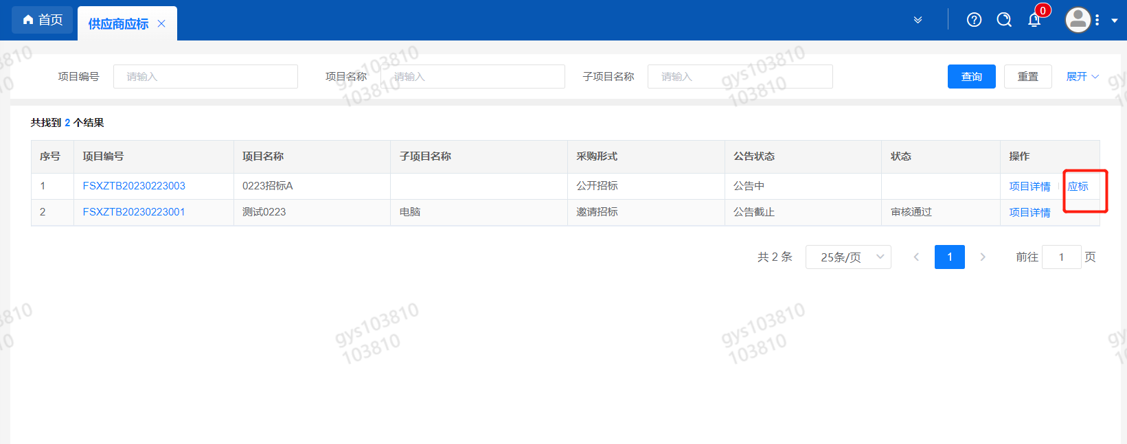

供应商投标
路径：招投标中心-非生产类招投标-供应商投标
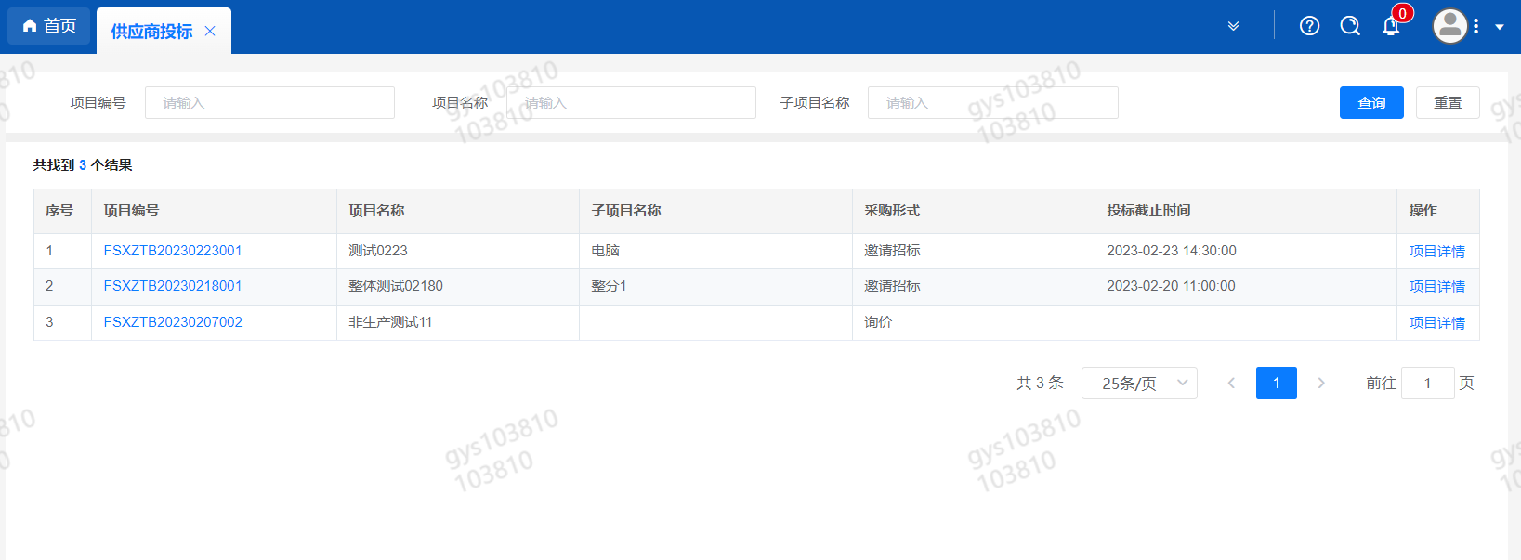
点击投标按钮，进入详情页，输入投标报价并上传相应的附件。
请注意，投标报价单位为：万元！万元！万元！
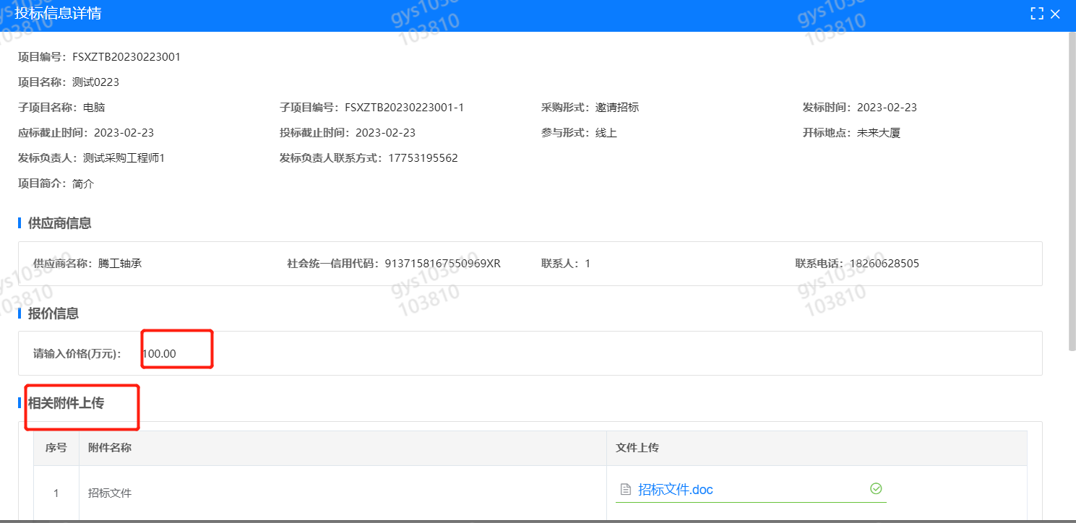

供应商技术标澄清函
路径：招投标中心-非生产类招投标-供应商技术标澄清函
点击编辑按钮进入系统，上传技术标澄清函。
开标之后所有投标的供应商都可编辑提交，技术标入围之后都不可编辑。

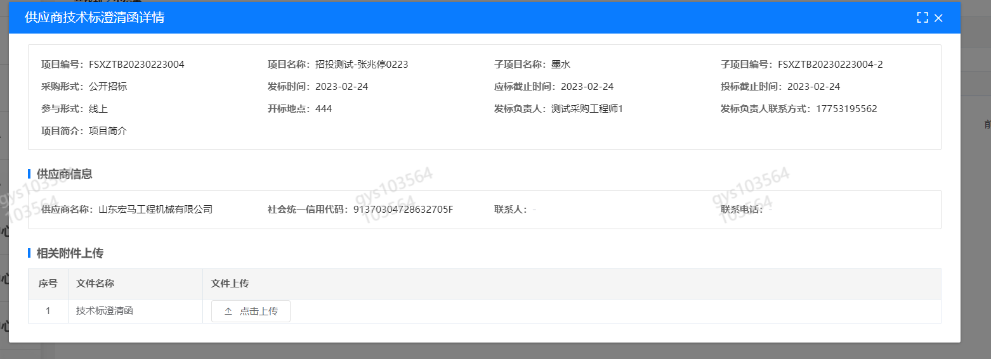

供应商报价
路径：招投标中心-非生产类招投标-供应商报价
点击报价按钮进入报价详情界面，请在此轮报价起止时间内报价，否则无法报价。
请注意，报价单位为：万元！万元！万元！

供应商澄清报价
路径：招投标中心-非生产类招投标-供应商澄清报价
招标发起人接收建议价的同时会给供应商发送澄清报价，供应商在此界面进行澄清报价，点击编辑按钮进入澄清报价详细界面，输入价格并上传澄清函，之后点击提交。
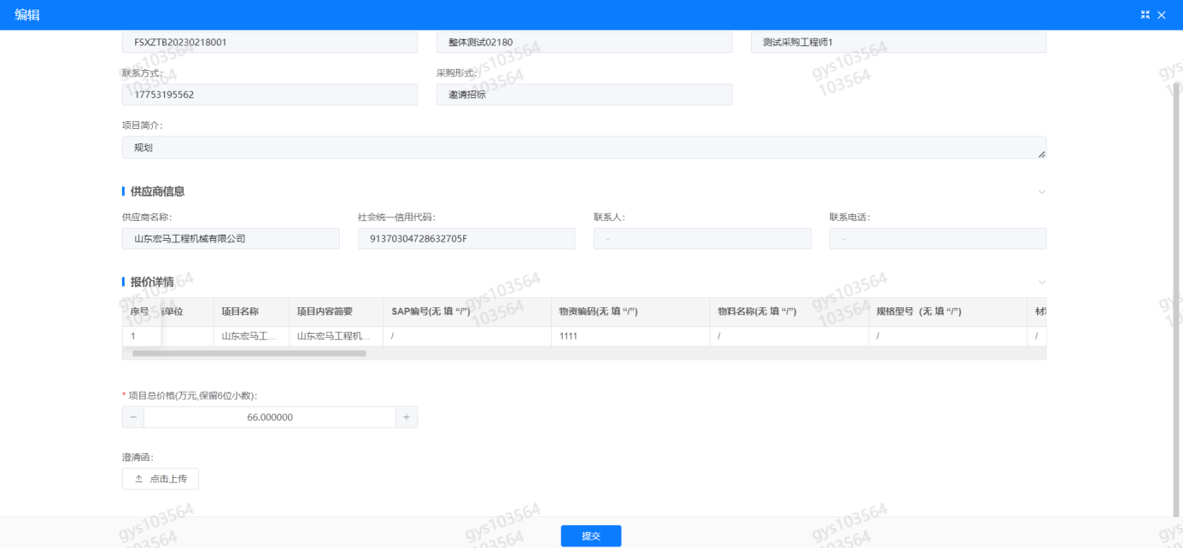

供应商查看中标通知
路径：招投标中心-非生产类招投标-中标项目；
点击查看进入查看中标项目详情。
